附件3：

2017届本科毕业生文明离校及宿舍验收登记表
学院 专业 2013级 栋 室 共 人
序号 | 姓名 | 离校时间 | 公共物品 |  |  | 个人物品 |  |  | 文明离校情况
 |  |  | 门锁 | 遥控器 | 网络端口 | 钥匙 | 方凳 | 蚊帐架
1 |  |  |  |  |  | 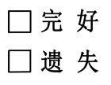
2
3
4 |  |  | 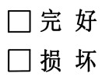 | 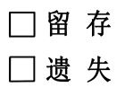
5
6
7
8
说明：
1．本表作为毕业生文明离校表现的重要依据。
2．毕业生宿舍文明离校责任人须配合后勤管理处验收宿舍公共物品和个人物品，并在填写好本表后交给辅导员保存。
3．辅导员必须携带责任人填写的本表参加学院组织的毕业生宿舍验收工作。

责任人签名： 后勤管理处（盖章）
辅导员签名： 2017年 月 日

